天水市博物馆2025年社会捐赠藏品清单
序号 | 名称 | 时代 | 数量 | 质地 | 尺寸（厘米） | 完残情况 | 图片 | 捐赠人
 | 阴阳八卦石 | 现代 | 1 | 石 | 直径25cm，厚6cm | 完整 | 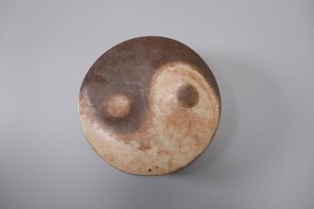 | 王丹、王克成夫妇
 | 铜铃 | 战国 | 9 | 铜 | 长3cm，宽2.9cm，重5-10g。 | 锈蚀，个别残损 | 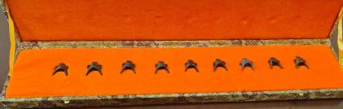 | 邱少雄
 | “繁花”釉下五彩瓷艺作品 | 现代 | 1 | 瓷 | 高50cm，宽24cm | 完整 | 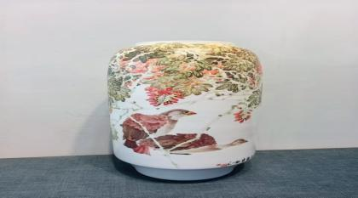 | 刘颖
 | 木工工具 | 现代 | 86 | 木、铁 | LZ0039--LZ0124 | 基本完整 | 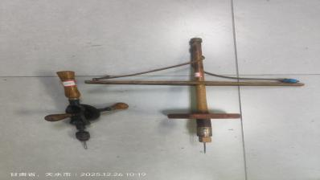 | 韩进林
 | “举杯明月”石雕 | 现代 | 1 | 青田石 | 底径16cm，宽5.5cm，高20.6cm | 完整 | 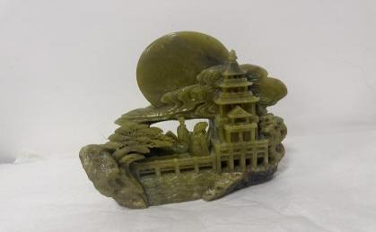 | 陈家园
 | 伏羲量子波画 | 现代 | 1 |  | 纵147.5cm，横97cm | 完整 | 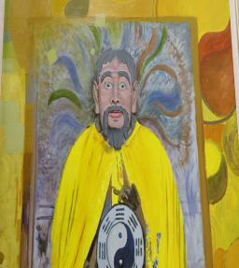 | 李兆顺
 | 临摹壁画 | 现代 | 2 | 泥质 | 纵40cm，横50cm | 完整 | 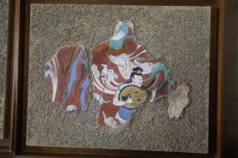 | 席文博
 | “血染流霞”书画 | 现代 | 1 | 纸质 | 纵68cm，横138cm | 完整 | 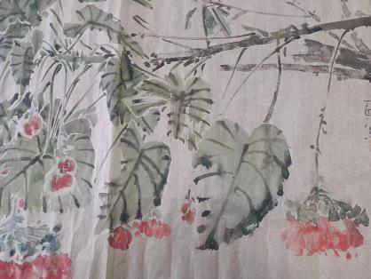 | 冯东东
 | “瑞兔凝祥”石雕 | 现代 | 1 | 青田石 | 长15cm，宽13cm，厚8cm | 完整 | 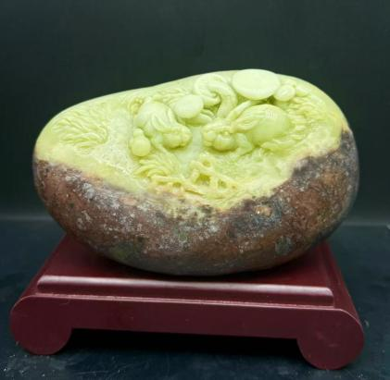 | 罗飞雄

